

CONTRIBUTeurs

Ismail ZAHIR

Jalal Eddine outgouga

MEVENTOS

Creations design studio

Table of Contents

**Introduction** 2

**Cahier de charge** 3

**1.** **Analyse des besoins** 4

1.1. Besoins Fonctionnels 4

1.1.1. Gestion des Prestataires 4

1.1.2. Gestion des Services 4

1.1.3. Gestion des Clients 4

1.1.4. Gestion des Réservations 4

1.1.5. Système de messagerie 4

1.1.6. Rapports et Analyses 4

1.2. Besoins Non Fonctionnels 4

**2.** **Conception** 4

2.1. Identification des acteurs 4

2.2. Diagramme de classe 5

**3.** **État d'avancement** 6

# **Introduction**

Le projet de développement d'une plateforme d'organisation d'événements représente une initiative visant à créer une interface innovante et fonctionnelle permettant la mise en relation harmonieuse entre prestataires de services et clients dans le domaine des événements. Cette plateforme vise à simplifier et optimiser le processus de recherche, de réservation et de gestion des services liés à l'organisation d'événements de diverses natures.

L'objectif fondamental de cette plateforme est de fournir une solution complète et conviviale, offrant aux prestataires la possibilité de présenter leurs services de manière détaillée et attractive tout en permettant aux clients de trouver facilement des prestataires correspondant à leurs besoins spécifiques en termes d'événements.

La conception et le développement de cette plateforme ont été pensés en tenant compte des besoins variés et complexes des prestataires et des clients. En mettant l'accent sur la facilité d'utilisation, la transparence des informations et la sécurité des données, cette plateforme vise à offrir une expérience utilisateur fluide et satisfaisante à toutes les parties prenantes impliquées.

En rassemblant des fonctionnalités telles que la gestion des profils, la mise en valeur des services, la gestion des réservations, ainsi que des outils de communication efficaces entre prestataires et clients, cette plateforme ambitionne de devenir un outil incontournable pour ceux cherchant à organiser des événements de qualité et pour les professionnels désirant offrir leurs services dans ce domaine.

La présente documentation d'état d'avancement du projet vise à synthétiser les différentes étapes d'analyse, de conception, et à exposer l'état actuel du développement afin de permettre une compréhension claire et approfondie des avancées réalisées jusqu'à présent.

# **Cahier de charge**

1. **Profil du Prestataire**

* **Informations de base** : Photo de profil, Nom, Prénom, Coordonnées, etc.
* **Description** : Espace dédié à la présentation du prestataire.
* **Témoignages ou Avis Clients** : Possibilité d'afficher des retours clients pour renforcer la crédibilité du prestataire.

1. **Gestion des Services**

* **Ajout, Édition, Suppression** : Permet aux prestataires de gérer leurs services.
* **Description Détaillée** : Espace pour détailler chaque service avec tarifs, options, etc.
* **Médias** : Possibilité de télécharger des photos et vidéos pour illustrer le travail réalisé.
* **Disponibilité** : Calendrier facultatif pour indiquer les dates et heures disponibles.
* **Paramètres de Tarification** : Options variées pour des tarifs flexibles incluant tarifs horaires, forfaits, etc., pour permettre les règlements sur la plateforme.

1. **Réservations et Demandes**

* **Liste des Réservations** : Vue des réservations passées et futures.
* **Notifications en Temps Réel** : Alertes pour les nouvelles réservations ou demandes.
* **Acceptation/Refus des Demandes** : Capacité à accepter ou refuser les demandes de réservation.
* **Filtrage** : Filtrage pour éviter toute transmission d'informations sensibles dans la messagerie.

1. **Communication avec les Clients**

* **Messagerie Interne** : Boîte de réception pour communiquer avec les clients.
* **Notifications de Messages** : Alertes pour les nouveaux messages clients.
* **Historique des Conversations** : Conservation des échanges passés avec éventuel contrôle par des modérateurs.

1. **Statistiques et Rapports**

* **Statistiques de Performance** : Vue des vues de profil, demandes de réservation, réservations confirmées, etc.
* **Commentaires et Évaluations** : Récapitulatif des avis clients et évaluations.
* **Revenus et Paiements**: Informations sur les revenus générés par les réservations.

1. **Paramètres du Compte**

* **Gestion du Mot de Passe** : Possibilité de modifier le mot de passe.
* **Notifications** : Options pour gérer les notifications par e-mail ou SMS.
* **Paramètres de Confidentialité** : Contrôle de la visibilité du profil.

1. **Support Client**

* **Assistance en Ligne** : Accès à une assistance client via WhatsApp ou Telegram.
* **FAQ** : Section de questions fréquentes pour résoudre les problèmes courants.

1. **Outils de Promotion ou Bons Plans**

* **Widgets pour Site Web** : Possibilité pour les prestataires de promouvoir leur profil sur leur propre site web.

L'accent est mis sur la convivialité du tableau de bord, offrant une expérience intuitive pour gérer les informations, services et réservations. Une page Bons Plans pourrait également être envisagée pour afficher des offres promotionnelles ou des réductions, renforçant ainsi l'attractivité des prestataires.

# **Analyse des besoins**

## Besoins Fonctionnels

### Gestion des Prestataires

L'application doit permettre l'enregistrement, la mise à jour des profils, la gestion des compétences, des disponibilités et l'accès aux statistiques pour les prestataires.

### Gestion des Services

Les prestataires doivent pouvoir ajouter, modifier, supprimer des services avec des détails complets, télécharger des médias et définir une tarification flexible.

### Gestion des Clients

Les clients doivent avoir la possibilité de s'enregistrer, de mettre à jour leurs profils, de rechercher, réserver des services, gérer leu3rs réservations et évaluer les prestataires.

### Gestion des Réservations

Cette fonctionnalité doit permettre la création, la gestion des demandes, l'utilisation d'un calendrier de disponibilité, l'accès à l'historique et des notifications en temps réel.

### Système de messagerie

Proposition d'intégration d'un système de messagerie pour faciliter les échanges entre clients et prestataires.

### Rapports et Analyses

La plateforme doit être capable de générer des rapports personnalisés, d'effectuer des analyses de données et de fournir des tableaux de bord pour les utilisateurs.

## Besoins Non Fonctionnels

* **Fiabilité** : Le système doit fonctionner sans erreur et de manière cohérente.
* **Sécurité** : Des mesures de sécurité robustes pour protéger les données des utilisateurs.
* **Maintenance et Réutilisation** : Une architecture claire pour faciliter la maintenance et la réutilisation du système.

# **Conception**

## Identification des acteurs

* **Clients** : Utilisateurs finaux recherchant des services.
* **Prestataires** : Offreurs de services gérant leurs profils et réservations.
* **Administrateurs** : Gestionnaires du système assurant son bon fonctionnement.

## Diagramme de classe

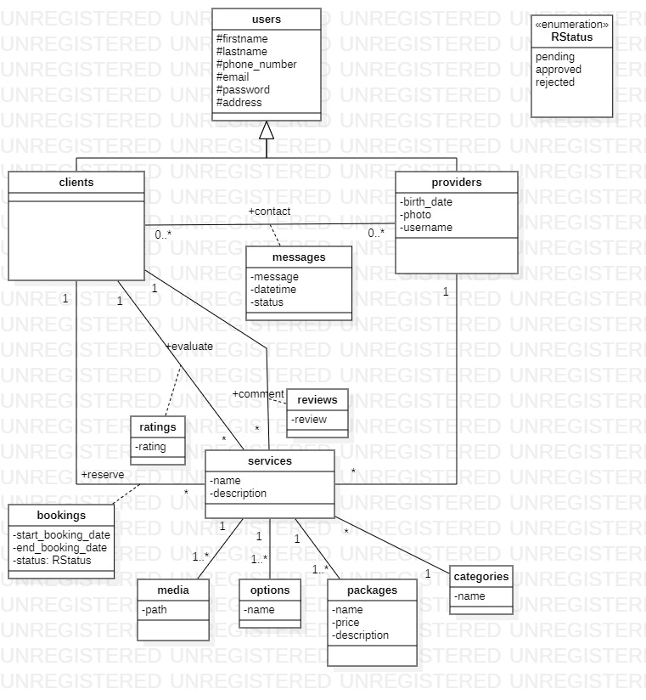

Figure 1: Diagramme de classe de conception

# **État d'avancement**

## Progrès Accomplis

* + 1. Cahier des Charges des Prestataires
* Révision du Cahier des Charges : Élaboration détaillée des fonctionnalités nécessaires pour les prestataires, incluant la gestion de profil, des services, des réservations et des communications avec les clients.
* Accent sur l'Expérience Utilisateur : Mise en avant de la convivialité du tableau de bord pour une gestion efficace des informations.
  + 1. Développement

**Implémentation de la Plateforme**

* Infrastructure de Base : Mise en place des fondations de la plateforme web.
* Interface Utilisateur : Conception de l'interface pour les prestataires avec des sections dédiées au profil, à la gestion des services, des réservations et à la communication.

**Intégration des Fonctionnalités**

* Profil Prestataire : Construction de la structure pour les informations de base.
* Gestion des Services : Développement des fonctionnalités pour l'ajout, l'édition et la suppression de services.
* Système de Réservations : Mise en œuvre pour permettre aux prestataires de gérer les réservations et les demandes.

## Prochaines Étapes

* + 1. Planification future
* Finalisation de l'Interface : Amélioration de l'interface utilisateur pour une navigation plus intuitive.
* Intégration des Modules Restants : Implémentation des fonctionnalités manquantes pour compléter la plateforme.
* Abonnement des Prestataires : En cours de développement pour offrir des plans d'abonnement adaptés aux prestataires, avec des fonctionnalités différenciées selon les niveaux d'adhésion.
* Intégration du Système de Paiement : En cours de conception pour permettre des transactions sécurisées et une gestion fluide des paiements pour les services réservés.
* Tests et Vérifications : Phase de tests pour garantir la fonctionnalité et la fiabilité de la plateforme.
  + 1. Avancement des Fonctionnalités Clés
* Plans d'Abonnement : Élaboration des niveaux d'abonnement offerts aux prestataires avec leurs avantages respectifs.
* Interface de Gestion des Abonnements : Développement de l'interface permettant aux prestataires de choisir et de gérer leurs plans d'abonnement.
* Intégration du Processus de Paiement : Conception de la procédure de paiement pour les réservations de services directement via la plateforme.

# **Finalisation et Tests**

* Finalisation de l'Abonnement : Complétion du processus d'abonnement pour offrir une gamme complète d'options aux prestataires.
* Mise en Œuvre du Paiement : Intégration complète du système de paiement pour garantir des transactions sécurisées et efficaces.
* Phase de Tests Approfondis : Tests approfondis pour valider l'efficacité et la sécurité des processus d'abonnement et de paiement.
* Documentation des Processus : Rédaction de guides détaillés pour les prestataires sur l'utilisation des abonnements et des paiements.

# **Intégration et Vérifications Finales**

* Tests de Fonctionnement : Vérifications intensives pour assurer le bon fonctionnement de l'abonnement et du processus de paiement.
* Coordination avec les Services de Paiement : Collaboration continue avec les fournisseurs de services de paiement pour garantir une intégration harmonieuse.

Communication et Documentation